Einleitung
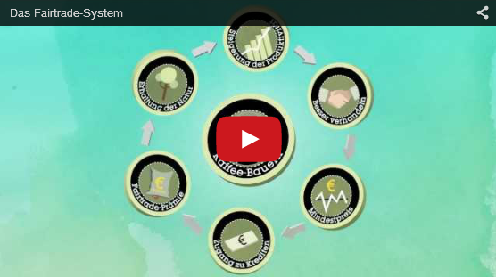
https://www.youtube.com/watch?feature=player_embedded&v=MrSIKTNRibE

Aufgabe 1: Informationen sammeln und „Plakat“ gestalten
Teil 1 – Informationen sammeln
Bildet Dreier- oder Vierergruppen und seht euch das folgende Video (Dauer: ca. 30 Minuten) an und notiert euch Stichworte zu den Kernaussagen!
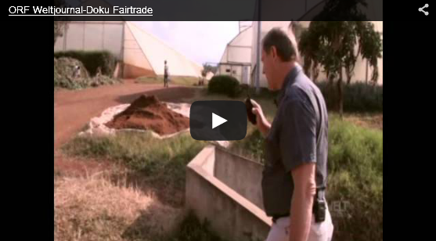
https://www.youtube.com/watch?feature=player_embedded&v=-514XPSLz58
Weitere Informationen zum Thema könnt ihr im Internet unter www.fairtrade.at finden.
Sammelt auch Bilder, welche euer Plakat noch anschaulicher machen! Achtet dabei auf das Urheberrecht!
Teil 2 – Gestaltet ein „Plakat“
Bleibt in den Gruppen, in denen ihr zuvor die Informationen gesammelt habt!
Gestaltet nun mit einem passenden Programm eine Seite mit Informationen, Bildern, Überschriften usw!
Eurer Kreativität sind dabei keine Grenzen gesetzt!
Anforderung: 1 Seite (entweder Hochformat oder Querformat), Verwendung von Bildern, Textfeldern, verschiedenen Schriftarten usw.

Aufgabe 2: Präsentation der „Plakate“
1) Druckt die Seite aus und stellt eure Plakate kurz im Plenum vor:
- Wie ist es euch beim Sammeln der Informationen gegangen?
- Wie schwer ist euch die Gestaltung eures Plakats gefallen?
- Warum habt ihr jene Bilder und Informationen verwendet?

Jede Gruppe soll maximal 1 Minute sprechen!
2) Jede Gruppe soll eine andere Gruppe mit dem Handy filmen und anschließend ein Feedback über den Inhalt, das Auftreten und die Sprache geben.
Das Video kann anschließend ausgetauscht werden.

Aufgabe 3: Interview
Interviewt nun Leute aus eurem Bekanntenkreis oder aus eurer Familie zu Fair Trade Produkten.
Lenkt die Gespräche so, dass ihr zu den folgenden Punkten Antworten bekommt:
- Wie oft gehen sie pro Woche einkaufen?
- Was wird in etwa pro Einkauf ausgegeben?
- Wird Wert auf die Herkunft der Produkte gelegt?
- Wurden schon einmal Fair Trade Produkte gekauft?
- Wissen sie, was "Fair Trade" bedeutet?
- etc...

Fasst die Aussagen in einem Textdokument zusammen. Anschließend werden die Ergebnisse kurz im Plenum präsentiert.

